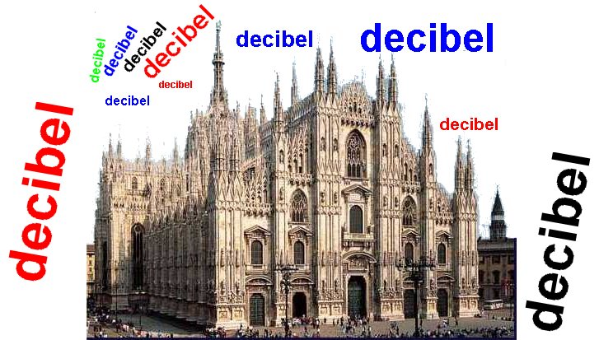

nodecibel.milanovivibile@gmail.com

CONTRO IL PIANO DI ZONIZZAZIONE PROPOSTO DAL COMUNE
Il comune di Milano ha adottato, dopo 14 anni, la classificazione acustica del proprio territorio, commettendo una serie di errori macroscopici; ad esempio, attribuendo a scuole, ospedali e zone residenziali classi molto alte. Tutto ciò per evitare di risanare le aree da tutelare, oggi “inquinate” da un rumore eccessivo.

E’ IL MOMENTO DI FARCI SENTIRE, PRESENTANDO IN COMUNE TUTTE LE OSSERVAZIONI PER MIGLIORARE QUESTO PIANO.

Il gruppo di lavoro no-decibel, su questo tema organizza una:

ASSEMBLEA PUBBLICA

MERCOLEDI’ 23 SETTEMBRE - ORE 21
IN VIA DELLA CAPINERA 6 - MILANO

CONVOCHIAMO IN ASSEMBLEA TUTTI I CITTADINI INTERESSATI A:

- TUTELARE SCUOLE, OSPEDALI, PARCHI VERDI CHE IL PIANO IGNORA.

- CONTRASTARE LA BOCCIATURA DEL COMUNE DI NUMEROSE OSSERVAZIONI DEI CONSIGLIO DI ZONA.

- PROGETTARE SOLUZIONI ALTERNATIVE E OSSERVAZIONI CONCRETE DA PRESENTARE AL COMUNE.

- ABBASSARE I LIVELLI CONSENTITI IN TUTTE LE AREE RESIDENZIALI, PER LE QUALI SONO AMMESSI LIVELLI DI RUMORE INACCETTABILI TALI DA PRODURRE UN DEGRADO AMBIENTALE E CONSEGUENTE RIDUZIONE DEL VALORE DELLE ABITAZIONI
Non stiamo ad aspettare. Il piano doveva essere portato a conoscenza dei cittadini in modo diffuso. Invece non si è consentito neanche ai Consigli di Zona una sufficiente discussione e valutazione, privandoli anche della necessaria documentazione. La Giunta comunale spende tanti soldi pubblici nella diffusione di iniziative di facciata ma non ha trovato il modo di rendere partecipi i cittadini su un problema che riguarda la vivibilità nei quartieri.
nodecibel.milanovivibile@gmail.com

P.S.: manifesto da non affiggere, per non incorrere in multe salatissime. Questa amministrazione comunale disincentiva la partecipazione dei cittadini alla vita politica della città, egemonizzando la comunicazione sociale, non concedendo nessuno spazio pubblico.

